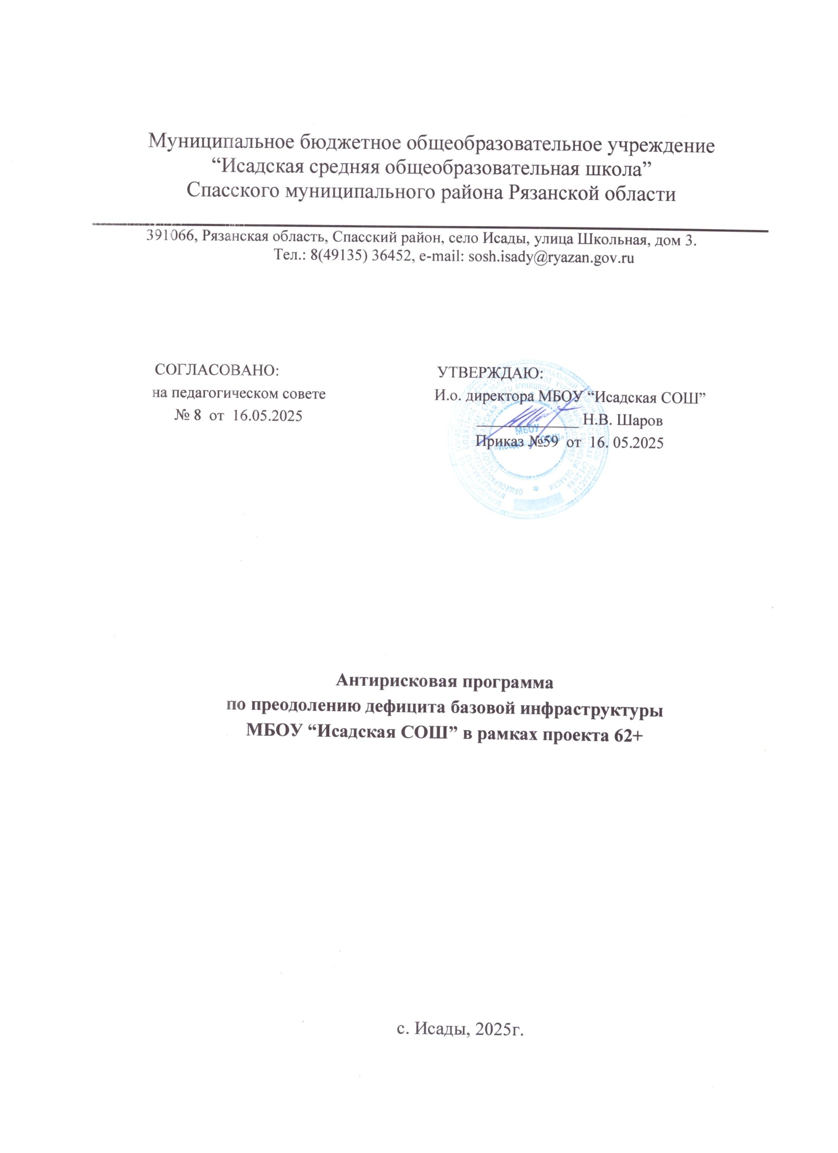

Паспорт программы

|  |  |
| --- | --- |
| Наименование программы | Антирисковая программа по преодолению  дефицита базовой инфраструктуры школы |
| Цель | повышение качества образования за счет улучшения базовой инфраструктуры школы. |
| Задачи программы | - Обеспечить кабинеты учебным оборудованием в соответствии с ФГОС.   * Улучшить качество интернет-соединения для показа видеоматериалы напрямую с сайирв. * Активно использовать технологии в учебном процессе (на каждом уроке). * Устранять дефицит компьютеров нового поколения |
| Целевые индикаторы и показатели программы | * Доля учебных кабинетов, укомплектованных в соответствии с ФГОС. * Процент качества интернет- соединения   - Доля учебных кабинетов, оснащённых компьютерной техникой и цифровым оборудованием нового поколения.  Наличие утверждённого перспективного плана развития учебных кабинетов и спортивного зала сроком на 5 лет. |
| Методы сбора и обработки информации | * Диагностика состояния имеющейся материально- технической базы школы * Анализ качества работы интернет-соединения.   - Мониторинг оснащенности кабинетов.   * Смотр классов-кабинетов. |
| Сроки и этапы реализации программы | Срок реализации программы - 2025год Этапы реализации программы:  **Первый этап** (1квартал 2025г.)-аналитико- диагностический, подготовительный  Цель: проведение аналитической и диагностической работы, разработка и утверждение программы  **Второй этап** (2 квартал 2025г) -экспериментально- внедренческий  Цель: реализация дорожной карты  **Третий этап** (2-3 квартал 2025г.)-этап промежуточного контроля и коррекции  Цель: отслеживание и корректировка результатов реализации программы, апробация и экспертная оценка информационного обеспечения образовательного процесса.  **Четвертый этап** (4 квартал 2025г.)- этап полной реализации программы  Цель: подведение итогов реализации программы |
| Основные мероприятия программы | - Доведение скорости интернет-соединения докаждого учебного кабинета.  - Обеспечение быстрого и бесперебойного Интернета в учебных кабинетах.  - Подготовка перечня необходимого учебного, в том числе цифрового, оборудования.  - Закупка оборудования, оснащение учебных кабинетов. |
| Ожидаемые конечные результаты реализации программы | * Наличие укомплектованных учебных кабинетов в соответствии с ФГОС. * Бесперебойная работа Интернета в учебных кабинетах.   - Обеспечение учебниками и учебными пособиями по новым стандартам обучающихся 1,5 классов школы на 100%.  - Оснащение кабинета ОБЗР к 1 сентября 2025г. |
| Исполнители | Администрация, педагогический коллектив школы,  завхоз, главный бухгалтер, зав. библиотекой |
| Порядок управления реализацией программы | Непосредственное управление реализацией Программы осуществляется директором школы. Корректировка программы производится Педагогическим советом. Осуществляется самооценка образовательной организации по  реализации программы. |

Дорожная карта реализации программы антирисковых мер по преодолению дефицита базовой инфраструктуры

|  |  |  |  |  |  |
| --- | --- | --- | --- | --- | --- |
| Направление в соответствии с  риском | Задачи | Меры | Срок  реализации | Показатели реализации | Ответственные |
| Дефицит базовой  инфраструктуры | Обеспечить кабинеты учебным оборудованием в соответствии с ФГОС. | Провести мониторинг материально- технического оснащения школы | Апрель 2025г. | Результаты мониторинга. | Директор |
| Выявить  устаревшую и  вышедшую из строя компьютерную технику | Апрель 2025г. | Процент  отремонтирован- ных компьютеров | Директор |
|  | Закупка оборудования для учебного кабинета ОБЗР. | Август 2025 | Оснащение необходимым оборудованием | Директор |
|  | 1. Обеспечение учебниками и учебными пособиями по новым стандартам обучающихся 1,5 классов школы на 100%. | Сентябрь 2025 | Обеспечение учебниками и учебными пособиями по новым стандартам 1,5 классов | Директор |
| Установить быстрый и бесперебойный Интернета в учебных кабинетах для организации учебного процесса и внеурочной  деятельности | Обеспечить быстрый и бесперебойный Интернет в учебных  кабинетах | Апрель- май 2025г. | Обеспечить согласно договору с Ростелеком | Директор |
| Улучшить качество связи интернет-сообщения | Доведение Интернет соединения до каждого учебного  кабинета | Декабрь 2025г. | Обеспечить согласно договору с Ростелеком | Директор |
|  | Увеличить частоту использования компьютеров | Частота использования компьютеров (на каждом уроке) | Сентябрь 2025г. | Анкетирование педкадров. | Директор, заместитель директора |